生活事件教案

「你抽一口，我抽一口」? ( 拒絶朋友邀約抽煙 )

示例概要

青少年吸煙的成因有許多，部分青少年在好奇心驅使下抽了第一口煙；部分是憧憬成人的形象和地位，以吸煙來表示自己已經成熟；部分則受朋輩影響，希望以吸煙來得到認同。青少年一旦養成吸煙的習慣，對身體及身邊人均會帶來長遠的影響，因此必須從小教育，及早防預。本教案將透過一系列的互動教學活動，讓同學了解吸煙不同層面的禍害，並凝聚同學的力量，共同抵抗吸煙的誘惑。

對象

高小學生

學習目標

- 讓學生了解吸煙的成因及禍害
- 能夠表達堅決的立場，拒絕吸煙的誘惑。

價值觀 / 態度

堅毅、理性、愛惜自己

教學形式
德育及公民教育課、成長課

教材

- 香煙有害物質簡報
- 「吸煙對身體的影響」圖解工作紙及答案
- 「禍從口出」個案討論
- 「反吸煙宣傳廣告」工作紙
- 拒煙三式錦囊
- 顏色筆 (課堂前提醒學生自備)
- 電腦及投影機 (教師自備)

教學時間
70分鐘

備註︰〔本教案將以小組比賽方式貫穿整個課節，每項活動中均設有比賽制度，勝出組別可獲發一個錦囊，教師可同時預備小禮物以作獎勵。當完成三項活動後，各組需要打開錦囊，並讀出錦囊字條內拒絕吸煙的方法。〕

延伸活動

教師可帶領學生到有提供戒煙服務的機構探訪，並嘗試訪問一些正在接受戒煙服務的人士，瞭解戒煙的方法和戒煙人士所面對的困難，並以心意咭形式向他們送上鼓勵。然後將訪問所得張貼在壁報板上，跟其他同學分享。

教學流程

教學步驟 | 學習重點
活動一：吸煙害處知多少 (20分鐘)  - 教師先讓全班同學分為6- 8人一組。  - 教師向同學簡介煙草的成份及壞處 (播放香煙有害物質簡報 )。  - 派發「吸煙對身體的影響」圖解工作紙 (附件1.1)，要求小組完成。  4. 為增加活動趣味性，可以遊戲方式進行，填寫最多正確答案而又答得最快的組別可獲發一個錦囊。  - 在完成配對後，老師續利用【附件1.2】之圖解與同學們逐項檢視吸煙對身體的禍害，宜以「開放式」提問引起同學之興趣及加深記憶，例如：  (1)「大家有否發覺吸煙的人之牙齒及手指甲與一般人有哪些分別？這是哪些煙草中之物質所造成的？（答案：焦油）」  - 教師宜多用一些淺白句子及形象化的例子，以加深同學印象：「同學說得對，吸煙的人一般較常咳嗽，更多的是經常要吐痰(你們有否聽過經常吐啖的人會發出甚麼聲音﹖)這種行為會對自己及周圍的人，帶來潛在傳播病菌的風險。」  又或「煙草中的『尼古丁』，會對我們的心臟血管有什麼影響？(令血管收縮、增高血壓及加速我們的心跳。我們的心只有一個，若「加速」它的心跳，由本來正常的每分鐘七十下升至一百下，意味著我們的心臟負荷加重，這樣更會增加心臟衰竭的風險)。  - 教師小結：  試反問同學，為何吸煙壞處多不勝數，世界上仍有這麼多人吸煙？  原因是煙草中的有害物質，對身體的傷害，並非即時浮現，而是慢慢累積的結果，以致很多人初時會低估煙草的傷害性。當發現影響時，卻又因吸煙時產生的尼古丁物質令人「上癮」，要戒除便特別困難。所以最好的方法就是「不要吸食第一口」。 | - 藉簡報和圖解工作紙，讓同學認識煙草內所含的主要有害物質(尼古丁、焦油、一氧化碳)，對身體各部分器官構成的影響。  - 若只單向式向學生講解尼古丁、焦油及一氧化碳之害處，相信高小學生較難將這些資料消化；反之，將這些化學物直接引致之外在影響「形象化」，如手指、牙齒變黃、常咳嗽、多痰，影響運動效能這些「看得見」、「感覺得到」的例子，相信更有助學生認識吸煙的禍害。
活動二：禍從口出 (15分鐘)  - 教師向各組派發「檔案」工作紙【附件2.1至2.4】，請各組在限時10分鐘內，討論及分析不同故事人物的吸煙理由和影響。  - 完成討論後，各組需進行簡單匯報。  - 教師可提醒同學思考範圍應擴展到自己身邊的人，包括朋友、父母和親友等，嘗試找出他們吸煙的理由。  - 最能清晰列舉吸煙的影響之組別可獲發一個錦囊。  - 教師小結：  - 提醒學生千萬不要因一時的好奇、朋輩的壓力或為取得別人的認同而吸下第一口煙，因為一旦染上煙癮便難以戒除。  - 吸煙不但會影響個人及家人(二手煙)的健康，也會影響與家人的關係，甚或因此而引起紛爭。 | 此部分讓同學了解吸煙的成因及禍害。  一般的調查顯示，不少吸煙者都是在青少年期十二歲至十五歲開始吸煙。造成青少年吸煙的原因，可以分為外在因素及內在因素。  外在因素：  - 常與吸煙者接觸：一個家庭中如果雙親都吸煙，子女通常較易染上吸煙的惡習。  - 群眾壓力：以吸煙為跟上潮流的標誌。  - 媒體影響：部分電影和外地劇集中會出現明星吸煙的鏡頭，引來青少年的模仿。  內在因素：  - 個人好奇：抱著一試的心態，認為不會上癮。  - 朋輩影響：害怕拒絕朋友邀約吸煙，擔心自己從此沒有朋友。  - 排解壓力：相信吸煙可以減輕壓力和不快的情緒。  影響：  - 損害個人及身邊人的健康  - 損害胎兒健康  - 造成空氣污染  - 影響儀容  - 影響與家人的關係  - 引起他人憎惡  - 浪費金錢
活動三：無煙世紀，由你做起 ！(25分鐘)  - 各組需要針對其個案紙人物的年齡、身份、背景，為他們設計一個「反吸煙宣傳廣告」（附件3）。  - 廣告當中需要教育觀眾吸煙的一些害處，以及包含宣傳口號「無煙世紀，由你做起！」。  - 教師可給予各組學生15分鐘時間作準備，讓各組學生演繹該段長60秒的廣告。  - 當各組演繹完畢後，教師可以請全體學生以「一人一票」選出「最佳廣告」大獎。  - 如果時間許可，教師可請同學分享對作品的觀感。 | 此部分讓同學設計反吸煙宣傳廣告，鞏固同學對吸煙禍害的認識，從而學習宣揚吸煙的負面訊息：  - 學習建立健康的無煙生活，宣揚無煙訊息。  - 讓同學懂得以身作則，抵抗吸煙誘惑。

教師總結 (10分鐘)

「吸煙危害健康」是一個不容置疑的事實。根據香港吸煙與健康委員會的資料，香港2006年因吸煙而死亡的人數達5,700 人，即每天約有16宗死亡個案是由吸煙所導致，其中有一半是因癌症而逝世；亦有研究指出，每吸一根煙會減少7分鐘壽命﹖人一生中有多少個7分鐘可以耗費呢﹖同時，吸煙除了損害自己身體外，也危害他人的健康。二手煙對非吸煙者的影響亦十分嚴重。為顧己及人，同學應該堅決拒絕吸煙。

教師可邀請在活動一至三獲得錦囊（附件4）的組別，把錦囊字條貼在黑板上，讓同學認識「拒煙三式」：

- 說話上：直接告訴邀約你吸煙的朋友，你不喜歡吸煙。
- 身體上：可選擇離開吸煙朋友經常出現的地方，勿讓對方再引誘自己吸煙。
- 態度上：不要容易接受別人遞上的香煙，認真地表示自己不會吸煙。

藉以提升同學對拒絕吸煙誘惑的信心，加強同學的拒煙意識，讓他們學習在言語和行動上，堅守自己不吸煙的立場。除了拒絕身邊朋友的誘惑外，同學也應主動向朋友們宣揚吸煙的禍害，以及愛惜自己生命的重要性。

參考資料：

參考資料：
防止青少年吸煙委員會： http://www.ysp.org.hk/
衛生署控煙辦公室：http://www.tco.gov.hk/tc_chi/legislation/legislation_sa.html
香港吸煙與健康委員會：http://www.hku.hk/uhs/he/smoke/cosh-chi.htm
教育局德育及公民教育組「健康生活全面體」——防止吸煙及吸食危害精神毒品：
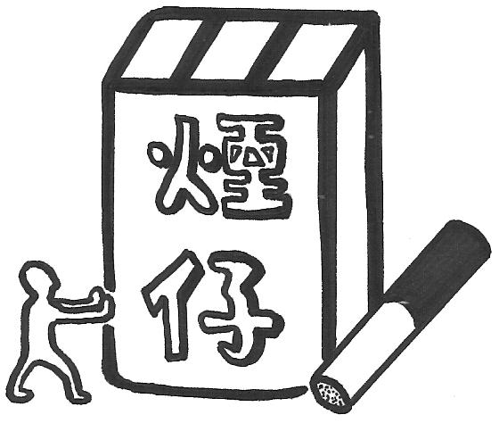
http://cd1.edb.hkedcity.net/cd/mce/drugs/index.htm
簡報：煙草中之有害物質

投影片1
投影片2
投影片3
投影片4
投影片5
投影片6
附件1.1

你曾否想過吸煙對身體的影響？請於括號內選擇適合的答案，填寫於橫線上。
你能否分辨何種煙草物質造成有關影響？請圈出正確答案。
最後，請發揮創意，為以下圖畫加工，表達吸煙對他的生理和外觀的影響。

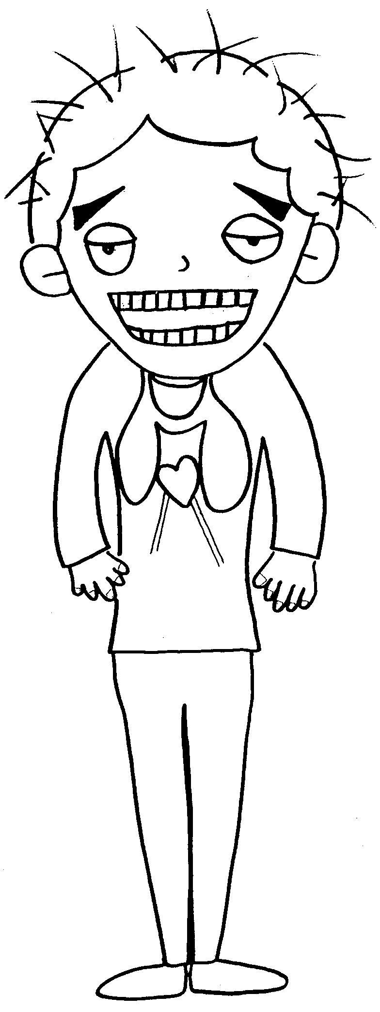
1. 牙齒變 (綠/藍/黃)
2. 尼古丁/焦油/一氧化碳

1. 容易 及多
(咳嗽,痰/失聲,口水/咳血,塵)
2. 尼古丁/焦油/一氧化碳

1. 皮膚加速
(衰老/青春/進化)
2. 尼古丁/焦油/一氧化碳

1. 呼吸道容易出現毛病
如 、
(腎炎,肝炎/傷風,感冒/肺炎,哮喘)
2. 尼古丁/焦油/一氧化碳

1. 令指甲變____
(紅/紫/黃)
2. 尼古丁/焦油/一氧化碳

1. 令血管________增加患上心臟病的風險
(收窄/擴濶/斷裂)
2. 尼古丁/焦油/一氧化碳

1. 人的運動量
(增強/減少/超越)
2. 尼古丁/焦油/一氧化碳

1. 令人 癮(上/不上/無)
2. 尼古丁/焦油/一氧化碳

附件1.2

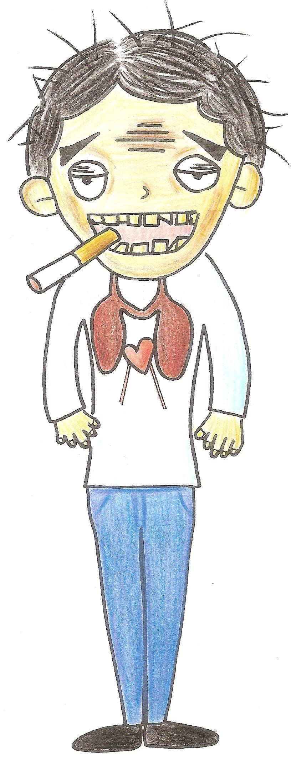
- 令人 上 癮
- (尼古丁)

1. 牙齒變 黃
2. (焦油)

- 皮膚加速 衰老
- (一氧化碳)

1. 容易 咳嗽 及多 痰
2. (焦油)

1. 呼吸道容易出現毛病
如 肺炎 、 哮喘
2. (尼古丁)

1. 令血管__收窄__增
加患上心臟病的風險
2. (尼古丁)

- 令指甲變_黃
- (焦油)

1. 減少 人的運動量
2. (一氧化碳)

附件2.1
禍從口出

檔案(一)

- 個人資料

姓名：陳玉芬
年齡：34歲
性別：女
職業：兼職清潔工
煙齡：4年

二）故事背景

玉芬在結婚前，未能抵抗朋友的誘惑，染上吸煙的惡習。現在，她平均每天吸食一至兩包香煙，外出吃飯聊天時吸煙，在家中偶然也會吸食。玉芬眼見街上有很多和她一樣的吸煙人士，故一直認為吸煙並無太大問題。

當玉芬結婚後，雖然丈夫屢次勸告，她依然沒有戒煙的動機。直至懷孕後，玉芬明白吸煙對自己和嬰兒都不好，終於願意參加戒煙服務。然而，由於玉芬決心不足，嘗試了五次戒煙後依然失敗收場，並因此而與丈夫關係變差。

試分析故事主角吸煙的原因及對她的影響 。

附件2.2
禍從口出

檔案(二)
- 個人資料
姓名：林偉福
年齡：60歲
性別：男
職業：退休人士
煙齡：40年

二）故事背景

福伯是一名已退休的老闆，二十歲開始由內地來港工作。由於每天工作時間很長，壓力甚大，他便藉吸煙來忘記煩惱及減壓，至今已有四十年煙齡。五年前，福伯的妻子不幸因癌病逝世，為了忘記悲傷，他增加吸食的數量，每天四包才足夠，無論在飯前飯後、看電視或報紙的時候，他總會吸煙。

現在福伯與兒子一家同住，可算是兒孫滿堂。他的孫兒們曾經說不喜歡爺爺身上所散發出的煙味，更經常在福伯吸煙時咳嗽。可是，福伯不加理會，更多次表示自己身體仍非常健康，認為吸煙可令自己更長壽。

試分析故事主角吸煙的原因及對他的影響。

附件2.3

禍從口出

檔案(三)
一）個人資料
姓名：黃小芳
年齡：12歲
性別：女
職業：小六學生
煙齡：半年

二）故事背景

小芳最愛觀看各類型電視劇集，每逢看到劇集中明星吸煙時的迷人神態，便覺得他們很「有型有款」，不禁躍躍欲試。小芳的朋友不多，平日總是獨來獨往。半年前，小芳經過鄰近的球場時，一群和她差不多年紀的少男少女正在抽煙。她停下來看著，他們便向她招手，問她有沒有興趣試試。就這樣，小芳吸了第一口煙。

從此，小芳與這群朋友於放學後和假日一起在球場抽煙。她每次吸煙都會充滿自信，因為覺得自己吸煙時的樣子如電影明星般迷人。而且一煙在手，很容易和別人打開話題，以及結交新朋友。直到現在，小芳仍繼續吸煙。

試分析故事主角吸煙的原因及對她的影響。

附件2.4
禍從口出

檔案(四)
- 個人資料
姓名：張志華
年齡：16歲
性別：男
職業：裝修工人
煙齡：1年

二）故事背景

志華中三畢業後任職裝修工人。出來工作以後，志華大部分同事均為吸煙者，便取笑不吸煙的志華「扮乖仔」。志華感到同事刻意排斥他，為了獲取他們的認同，便決定吸煙。

由於吸煙的緣故，志華的聲線變得低沉，牙齒變得很黃，手指間亦有清洗不去的香煙味道。志華多在工作後與同事一起吸煙，間中途人會對他們投以厭惡的眼光。可是，志華沒有想過戒煙，因為他總覺得如果自己停止吸煙，其他同事便會疏遠他，更認為只要一煙在手，所有壓力便會消失。

試分析故事主角吸煙的原因及對他的影響。

附件3

反吸煙宣傳廣告
宣傳廣告指引：
- 各組按照工作紙上的故事人物，為他們設計一個「反吸煙宣傳廣告」。
- 每組同學根據剛才個案紙人物的年齡、身份、背景等設計一段以該類人士為對象的反吸煙電視廣告。
- 電視廣告需要教育觀眾吸煙的害處，以及必須包括宣傳口號「無煙世紀，由你做起！」。
- 各組學生有15分鐘時間作準備，然後各組學生於全班面前演繹長60秒的廣告。
- 各組演繹完畢後，教師可以請全體學生投票選出「最佳廣告」大獎。
- 評選準則：
  - 廣告內容（10分）
  - 表達手法（5分）
  - 創意元素（5分）

廣告內容大綱（60秒廣告）
廣告對象：學生 / 在職人士 / 年長人士

附件4

拒煙三式錦囊
第一式：言語攻略
直接對邀約你吸煙的朋友說：「我不喜歡吸煙。」

第二式：身體攻略
選擇離開吸煙朋友經常蹓躂的地方，勿讓對方引誘自己吸煙。

第三式：態度攻略
以堅決認真的態度表示自己不會吸煙，切勿模稜兩可、受人影響。

